## Etude de cinématique graphique du Maxpid

Pour une fréquence du moteur de 100 tours/min et un pas de vis de 4mm, dans le cadre de levée du bras

1. Définir et tracer la vitesse en A de l’écrou par rapport à la vis.
2. Définir et tracer la direction de la vitesse en A du bloc moteur par rapport au bâti.
3. Définir et tracer la direction de la vitesse en A du bras par rapport au bâti.
4. En justifiant clairement votre composition de vitesse, en déduire la vitesse en A du bras par rapport au bâti.
5. En déduire la vitesse de rotation du bras par rapport au bâti, ainsi que la vitesse de rotation du bloc moteur par rapport au bâti

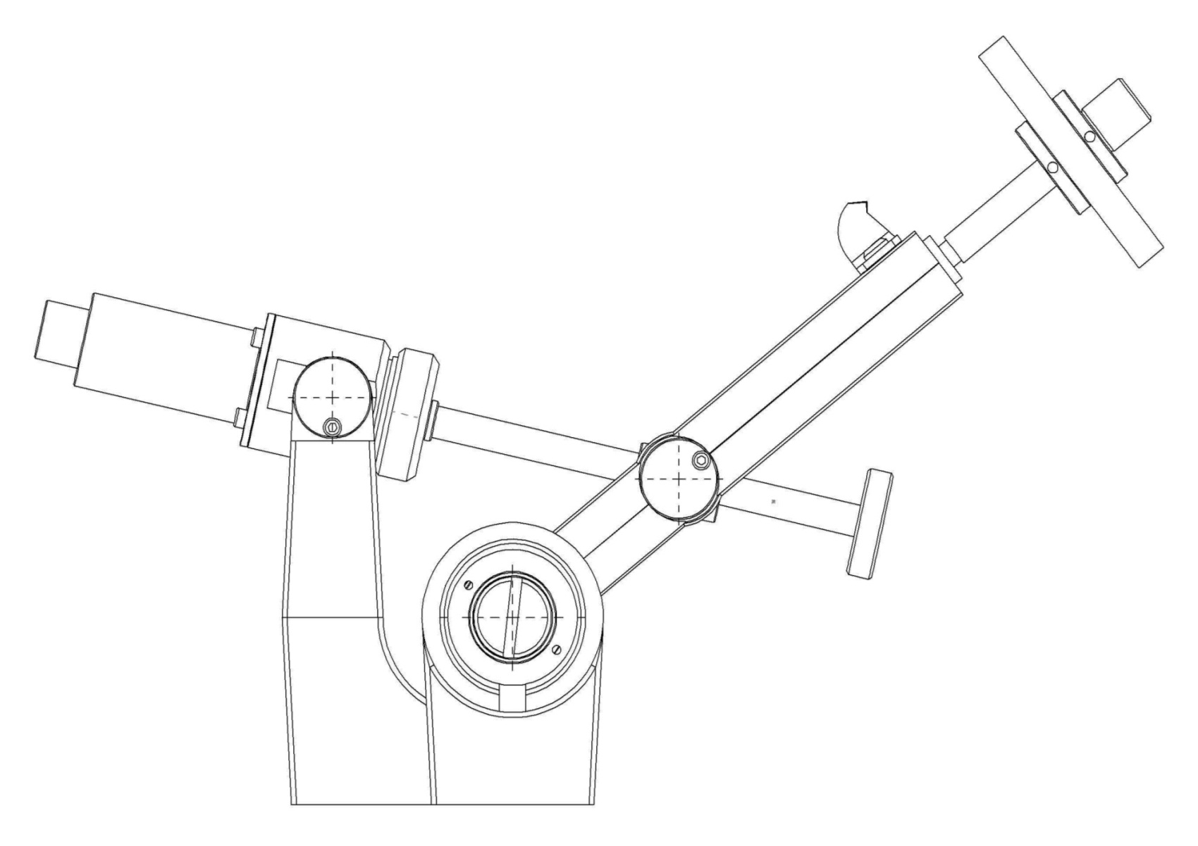

**O**

**A**

**B**

Échelle du dessin : AB=80

Échelle des vitesses :

## Etude de cinématique graphique du Maxpid

Pour une fréquence du moteur de 100 tours/min et un pas de vis de 4mm, dans le cadre de levée du bras

1. Définir et tracer la vitesse en A de l’écrou par rapport à la vis.
2. Définir et tracer la direction de la vitesse en A du bloc moteur par rapport au bâti.
3. Définir et tracer la direction de la vitesse en A du bras par rapport au bâti.
4. En justifiant clairement votre composition de vitesse, en déduire la vitesse en A du bras par rapport au bâti.
5. En déduire la vitesse de rotation du bras par rapport au bâti, ainsi que la vitesse de rotation du bloc moteur par rapport au bâti



**O**

**A**

**B**

Échelle du dessin : AB=80

Échelle des vitesses :